Мастерская юного дизайнера
Занятие 06.11. 2020
Тема занятия: «Мотивы русского орнамента».
Как выполнять задания:
1. Попробуйте восстановить в памяти то, что изучили на предыдущем занятии.
2. Внимательно прочитайте вопрос, уловите его общее содержание, смысловую нагрузку, логику, последовательность.
Вопросы:
- Что такое орнамент?
- Какие виды орнаментов бывают?
- Какие орнаменты разных народов мира вы знаете?
- Что такое ритм в орнаменте?
- Что такое раппорт?
- Что такое композиция?
- Что такое узор?
Глоссарий по теме Термины и понятия
Композиция— составление, расположение, построение целого из частей.
Мотив — часть орнамента, его главный образующий элемент.
Орнамент - в переводе с латинского означает “украшение”. Орнаментом называют узор, состоящий из ритмически упорядоченных элементов.
Орнаментальная композиция — это составление, построение, структура узора, к ее выразительным средствам относятся: точка, пятно, линия, цвет, фактура. Эти элементы (средства) композиции в произведении преобразуются в орнаментальные мотивы.
Ритмический строй определяет ритм мотивов по вертикальным и горизонтальным рядам, число мотивов, пластическую характеристику формы мотивов, особенности расположения мотивов в раппорте. Орнаментальные композиции, в которых мотив повторяется через одинаковые интервалы, называются раппортными.
Символ – образ, выражающий смысл какого-либо явления в предметной форме.
Симметрия - точная закономерность расположения предметов или частей художественного целого.
Узор - рисунок, представляющий собою сочетание линий, красок, теней и т.п.
Русские узоры.
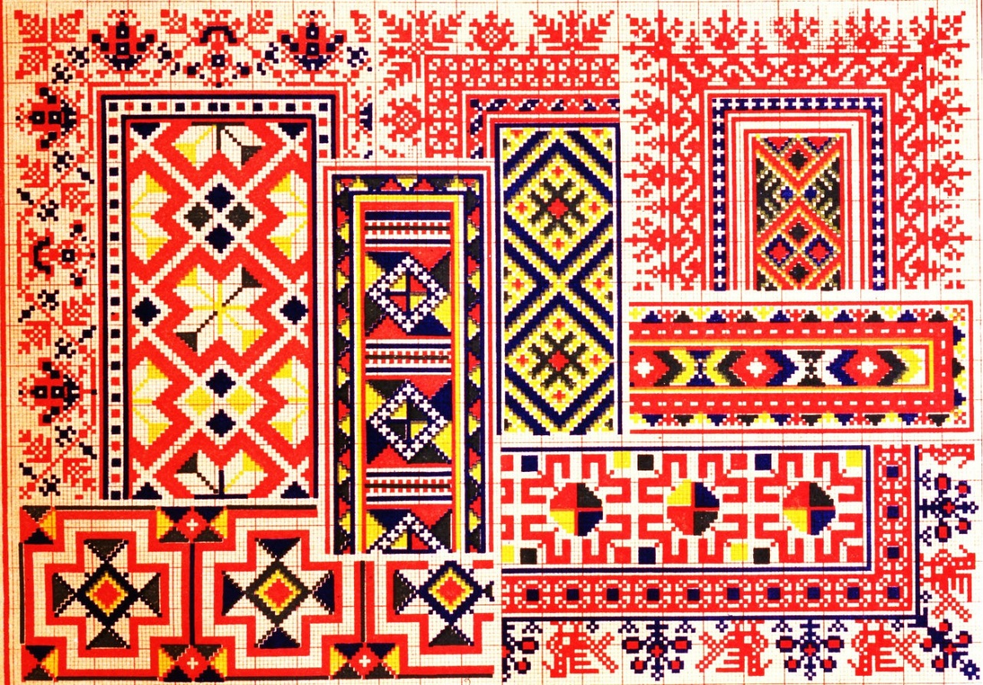

Теоретический материал для самостоятельного изучения.
Мотивы русского орнамента.
Современная мировая культура является обладательницей огромного наследия замысловатых узоров разных народов и эпох. Народный орнамент обязательно использует традиционные мотивы. Они свои у каждого народа. Русские орнаменты не исключение, в воображении сразу возникают вышитые рубахи, рушники, на них изображены различные узоры , в которых угадываются фигуры людей, волшебные птицы, лошади, уточки, петухи и геометрические фигуры, растительный орнамент.
Орнамент состоит из отдельных, обычно повторяющихся мотивов.
Мотив — часть орнамента, его главный образующий элемент. При составлении мотивов в композицию создается художественный образ орнамента.
Геометрический орнамент -состоит из точек, линий: прямых, ломаных, зигзагообразных, сетчато-пересекающихся; и фигур: кругов, ромбов, многогранников, звезд, крестов, спиралей и др.
Растительный орнамент состоит из стилизованных листьев, цветов, плодов, веток.
Зооморфный орнамент включает стилизованные изображения реальных и/или фантастических животных.
Антропоморфный орнамент в качестве мотивов использует мужские и женские стилизованные фигуры или отдельные части тела человека.
Задание 1
Рассмотрите представленные ниже четыре орнамента.
Определите мотив и вид каждого орнамента, его выразительные средства.

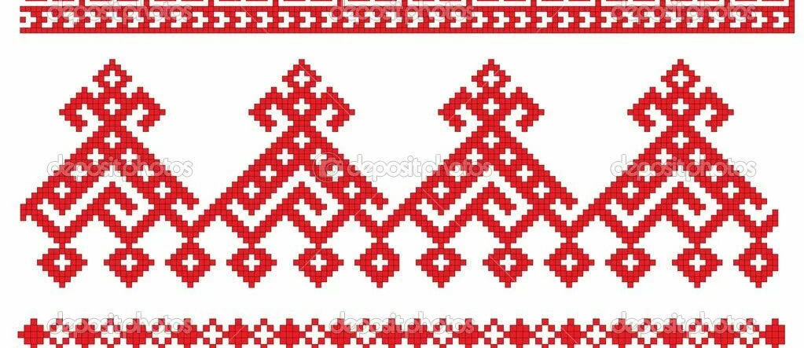
- Вид орнамента__________
Мотив орнамента ________________
Выразительные средства___________
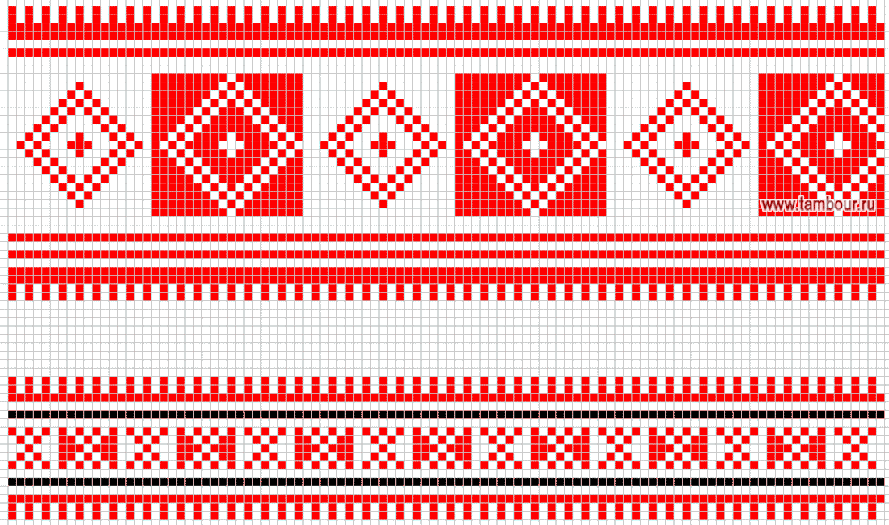
- Вид орнамента__________
Мотив орнамента ________________
Выразительные средства___________

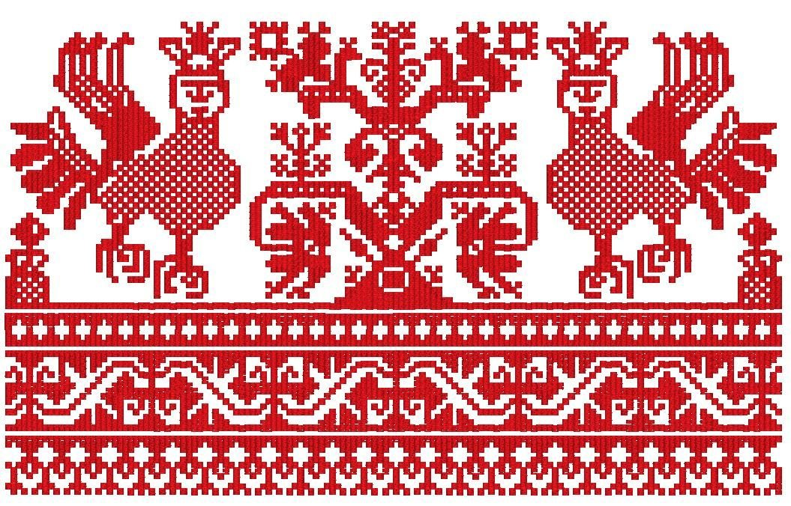
- Вид орнамента__________
Мотив орнамента ________________
Выразительные средства___________

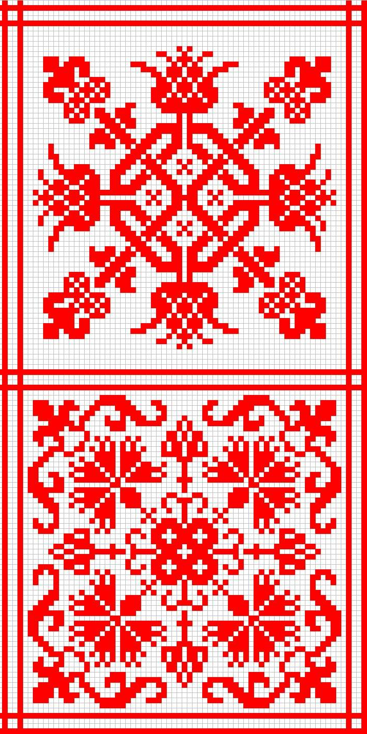
- Вид орнамента__________
Мотив орнамента ________________
Выразительные средства___________

Задание 2
Определите мотив в орнаменте и зарисуйте его по клеточкам в тетради.

